

**Ырғыз ауданы бойынша 2018–2019 жылдарға арналған жайылымдарды басқару және оларды пайдалану жөніндегі жоспарын бекіту туралы**

***Күшін жойған***

Ақтөбе облысы Ырғыз аудандық мәслихатының 2018 жылғы 5 наурызда № 134 шешімі. Ақтөбе облысы Ырғыз аудандық Әділет басқармасында 2018 жылғы 26 наурызда № 3-5-169 болып тіркелді. Күші жойылды - Ақтөбе облысы Ырғыз аудандық мәслихатының 2018 жылғы 7 желтоқсандағы № 180 шешімімен

      Ескерту. Күші жойылды - Ақтөбе облысы Ырғыз аудандық мәслихатының 07.12.2018 № 180 шешімімен (алғашқы ресми жарияланған күнінен бастап қолданысқа енгізіледі).

      Қазақстан Республикасының 2017 жылғы 20 ақпандағы "Жайылымдар туралы" Заңының 8 бабының 1) тармақшасына және Қазақстан Республикасының 2001 жылғы 23 қаңтардағы "Қазақстан Республикасындағы жергілікті мемлекеттік басқару және өзін–өзі басқару туралы" Заңының 6 бабына сәйкес, Ырғыз аудандық мәслихаты ШЕШІМ ҚАБЫЛДАДЫ:

      1. Осы шешімнің қосымшаларына сәйкес Ырғыз ауданы бойынша 2018–2019 жылдарға арналған жайылымдарды басқару және оларды пайдалану жөніндегі Жоспары бекітілсін.

      2. "Ырғыз аудандық мәслихатының аппараты" мемлекеттік мекемесі заңнамада белгіленген тәртіппен:

      1) осы шешімді Ырғыз аудандық Әділет басқармасында мемлекеттік тіркеуді;

      2) осы шешімді мерзімді баспа басылымдарында және Қазақстан Республикасы нормативтік құқықтық актілерінің Эталондық бақылау банкіне ресми жариялауға жіберуді;

      3) осы шешімді Ырғыз ауданы әкімдігінің интернет – ресурсында орналастыруды қамтамасыз етсін.

      3. Осы шешім оның алғашқы ресми жарияланған күнінен кейін күнтізбелік он күн өткен соң қолданысқа енгізіледі.

|  |  |
| --- | --- |
| *Аудандық мәслихаттың*  *сессия төрағасы* | *Н. Садықов* |
| *Аудандық мәслихаттың*  *хатшысы* | *К. Қосаяқов* |

|  |  |
| --- | --- |
|  | Ырғыз аудандық мәслихатының 2018 жылғы 5 наурыздағы  № 134 шешімімен бекітілген |

**Ырғыз ауданы бойынша 2018–2019 жылдарға арналған жайылымдарды басқару және оларды пайдалану жөніндегі Жоспар**

      Осы, Ырғыз ауданы бойынша 2018–2019 жылдарға арналған жайылымдарды басқару және оларды пайдалану жөніндегі Жоспар (бұдан әрі – Жоспар) Қазақстан Республикасының 2017 жылғы 20 ақпандағы "Жайылымдар туралы", 2001 жылғы 23 қаңтардағы "Қазақстан Республикасындағы жергілікті мемлекеттік басқару және өзін–өзі басқару туралы" Заңдарына, Қазақстан Республикасы Премьер–Министрінің орынбасары – Қазақстан Республикасы Ауыл шаруашылығы министрінің 2017 жылғы 24 сәуірдегі № 173 "Жайылымдарды ұтымды пайдалану қағидаларын бекіту туралы" (нормативтік құқықтық актілерді мемлекеттік тіркеу тізілімінде тіркелген № 15090) бұйрығына, Қазақстан Республикасы Ауыл шаруашылығы министрінің 2015 жылғы 14 сәуірдегі №3-3/332 "Жайылымдардың жалпы алаңына түсетін жүктеменің шекті рұқсат етілетін нормасын бекіту таралы" (нормативтік құқықтық актілерді мемлекеттік тіркеу тізілімінде тіркелген № 11064) бұйрығына сәйкес әзірленді.

      Жоспар жайылымдарды ұтымды пайдалану, жемшөпке қажеттілікті тұрақты қамтамасыз ету және жайылымдардың тозу процесін болғызбау мақсатында қабылданады.

      Жоспар мазмұны:

      1) құқық белгілейтін құжаттар негізінде жер санаттары, жер учаскелерінің меншік иелері және жер пайдаланушылар бөлінісінде Ырғыз ауданы аумағында жайылымдардың орналасу схемасы (картасы) осы Жоспардың 1–қосымшасына сәйкес;

      2) жайылым айналымдарының қолайлы схемалары осы Жоспардың 2 – қосымшасына сәйкес;

      3) жайылымдардың, оның ішінде маусымдық жайылымдардың сыртқы және ішкі шекаралары мен алаңдары, жайылымдық инфрақұрылым объектілері белгіленген картасы осы Жоспардың 3 – қосымшасына сәйкес;

      4) жайылым пайдаланушылардың су тұтыну нормасына сәйкес жасалған су көздерiне (өзендерге, құбырлы немесе шахталы құдықтарға) қол жеткізу схемасы осы Жоспардың 4 – қосымшасына сәйкес;

      5) жайылымы жоқ жеке және (немесе) заңды тұлғалардың ауыл шаруашылығы жануарларының мал басын орналастыру үшін жайылымдарды қайта бөлу және оны берілетін жайылымдарға ауыстыру схемасы осы Жоспардың 5– қосымшасына сәйкес;

      6) ауылдық округ маңында орналасқан жайылымдармен қамтамасыз етілмеген жеке және (немесе) заңды тұлғалардың ауыл шаруашылығы жануарларының мал басын шалғайдағы жайылымдарға орналастыру схемасы осы Жоспардың 6 – қосымшасына сәйкес;

      7) ауыл шаруашылығы жануарларын жаюдың және айдаудың маусымдық маршруттарын белгілейтін жайылымдарды пайдалану жөніндегі күнтізбелік графигі осы Жоспардың 7 – қосымшасына сәйкес;

      8) тиісті әкімшілік – аумақтық бірлікте жайылымдарды ұтымды пайдалану үшін қажетті өзге де талаптарды қамтуға тиіс.

      Жоспар жайылымдарды геоботаникалық зерттеп–қараудың жай–күйі туралы мәліметтер, ветеринариялық–санитариялық объектілер туралы мәліметтер, иелерін–жайылым пайдаланушыларды, жеке және (немесе) заңды тұлғаларды көрсете отырып, ауыл шаруашылығы жануарлары мал басының саны туралы деректер, ауыл шаруашылығы жануарларының түрлері мен жыныстық жас топтары бойынша қалыптастырылған үйірлердің, отарлардың, табындардың саны туралы деректер, шалғайдағы жайылымдарда жаю үшін ауыл шаруашылығы жануарларының мал басын қалыптастыру туралы мәліметтер, аридтік жайылымдарда ауыл шаруашылығы жануарларын жаю ерекшеліктері, малды айдап өтуге арналған сервитуттар туралы мәліметтер, мемлекеттік органдар, жеке және (немесе) заңды тұлғалар берген өзге де деректер ескеріле отырып қабылданды.

      Әкімшілік – аумақтық бөлініс бойынша Ырғыз ауданында 7 ауылдық округтер, 19 ауылдық елді – мекендер орналасқан.

      Ырғыз ауданының жалпы көлемі 4151200 га, оның ішінде жайылымдық жерлер-3366025 га.

      Санаттар бойынша жерлер бөлінісі:

      ауыл шаруашылығы мақсатындағы жерлер-1267185 га;

      елді мекен жерлері-249433 га;

      өнеркәсiп, көлiк, байланыс, ғарыш қызметі, қорғаныс, ұлттық қауіпсіздік мұқтажына арналған жерлер және ауыл шаруашылығына арналмаған өзге де жерлер-1308 га;

      орман қоры жерлері-8120 га;

      ерекше қорғалатын аймақ жерлер-1176598 га;

      қордағы жерлер-1257799 га.

      Ауданның климаттық зонасы күрт континенталды, қысы салыстырмалы салқын, жазы ыстық және құрғақ. Ауаның жылдық орташа температурасы қаңтар айында -20°С; -35°С, шілде айында +24°С; +38°С. Жауынның орташа түсімі 25 мм, ал жылдық 160 – 245 мм.

      Ауданның өсімдік жамылғысы әртүрлі, шамамен 118 түрлі өсімдіктер.

      Топырақ: қызғылт-қоңыр, сортаңды. Топырақтың құнарлы қабаттың қалыңдығы 15-20 см.

      Ауданда 7 малдәрігерлік пункті, 16 қарапайым және 2 типтік мал көмінділері бар.

      Қазіргі уақытта Ырғыз ауданында мүйізді ірі қара 34337 бас, ұсақ мүйізді мал 115636 бас, 8279 жылқы, 1265 түйе және 10324 құс саналады.

      Ауыл шаруашылығы жануарларын қамтамасыз ету үшін Ырғыз ауданы бойынша барлығы 3366025 га жайылымдық алқаптары бар. Елді-мекен шегінде жайылымдық 214682 га, шабындық 12776 га алқаптар саналады, қордағы жерлерде 824242 га жайылымдық, 33062 га шабындық алқаптар бар.

      Аббревиатураның шешуі:

      °С – Цельсия көрсеткіші;

      га – гектар;

      мм – миллиметр;

      см – сантиметр.

|  |  |
| --- | --- |
|  | Ырғыз ауданы бойынша 2018-2019 жылдарға арналған жайылымдарды басқару және оларды пайдалану жөніндегі жоспарға 1-қосымша |

**Құқық белгілейтін құжаттар негізінде жер санаттары, жер учаскелерінің меншік иелері және жер пайдаланушылар бөлінісінде әкімшілік-аумақтық бірлік аумағында жайылымдардың орналасу схемасы (картасы)**

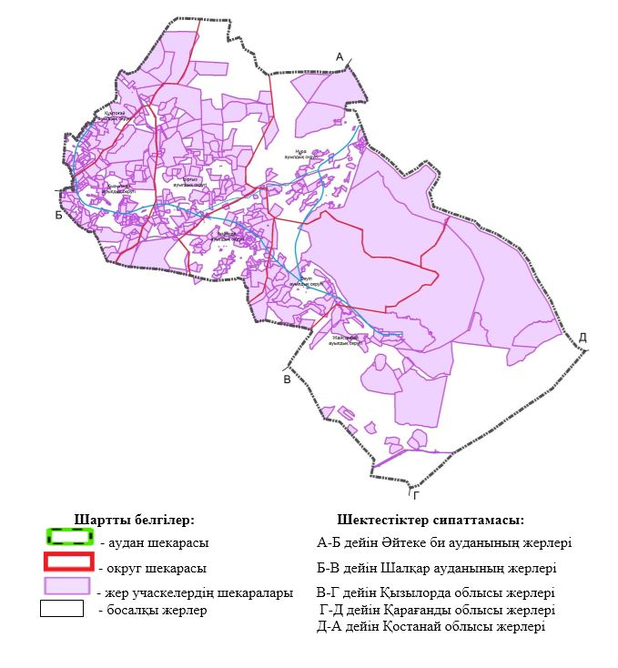

|  |  |
| --- | --- |
|  | Ырғыз ауданы бойынша 2018-2019 жылдарға арналған жайылымдарды басқару және оларды басқару жөніндегі жоспарға 2-қосымша |

**Жайылым айналымдарының қолайлы схемалары**

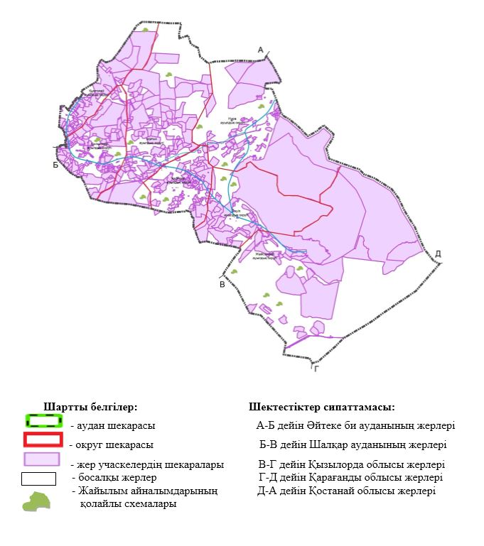

|  |  |
| --- | --- |
|  | Ырғыз ауданы бойынша 2018-2019 жылдарға арналған жайылымдарды басқару және оларды басқару жөніндегі жоспарға 3-қосымша |

**Жайылымдардың, соның ішінде маусымдық жайылымдардың сыртқы және ішкі шекараларымен алаңдары, жайылымдық инфрақұрылым обьектілері белгіленген карта**

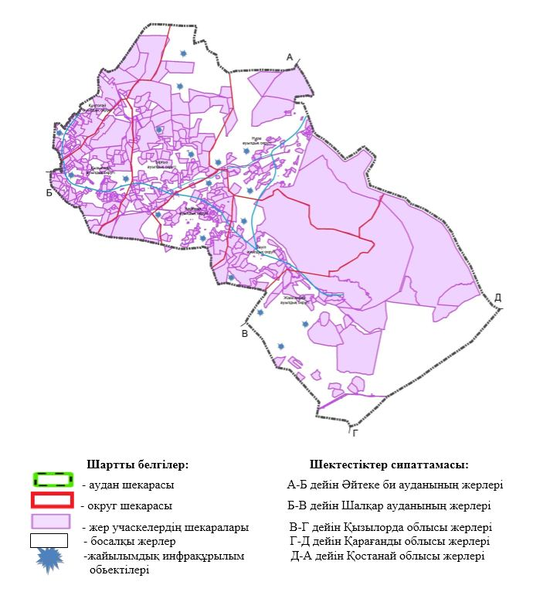

|  |  |
| --- | --- |
|  | Ырғыз ауданы бойынша 2018-2019 жылдарға арналған жайылымдарды басқару және оларды басқару жөніндегі жоспарға 4-қосымша |

**Жайылым пайдаланушылардың су тұтыну нормасына сәйкес жасалған су көздеріне (көлдерге, өзендерге, тоғандарға, апандарға, суару немесе суландыру каналдарына, құбырлы немесе шахталы құдықтарға) қол жеткізу схемасы**

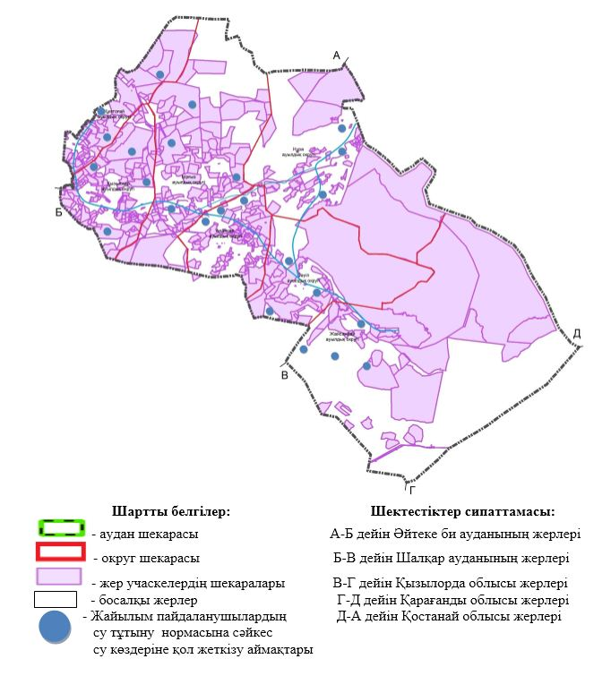

|  |  |
| --- | --- |
|  | Ырғыз ауданы бойынша 2018-2019 жылдарға арналған жайылымдарды басқару және оларды басқару жөніндегі жоспарға 5-қосымша |

**Жайылымы жоқ жеке және (немесе) заңды тұлғалардың ауыл шаруашылығы жануарларының мал басын орналастыру үшін жайылымдарды қайта бөлу және оны берілетін жайылымдарға ауыстыру схемасы**

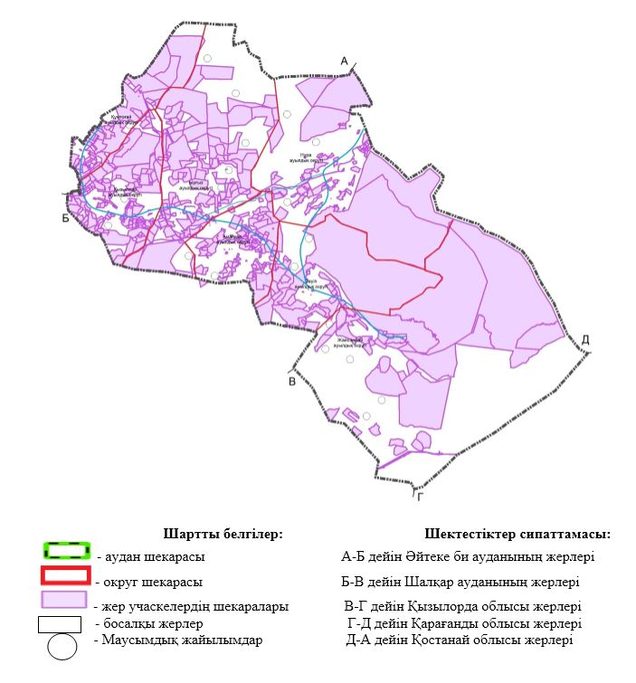

|  |  |
| --- | --- |
|  | Ырғыз ауданы бойынша 2018-2019 жылдарға арналған жайылымдарды басқару және оларды басқару жөніндегі жоспарға 6-қосымша |

**Аудандық маңызы бар қала, кент, ауыл, ауылдық округ маңында орналасқан жайылымдармен қамтамасыз етілмеген жеке және (немесе) заңды тұлғалардың ауыл шаруашылығы жануарларының мал басын шалғайдағы жайылымдарға орналастыру схемасы**

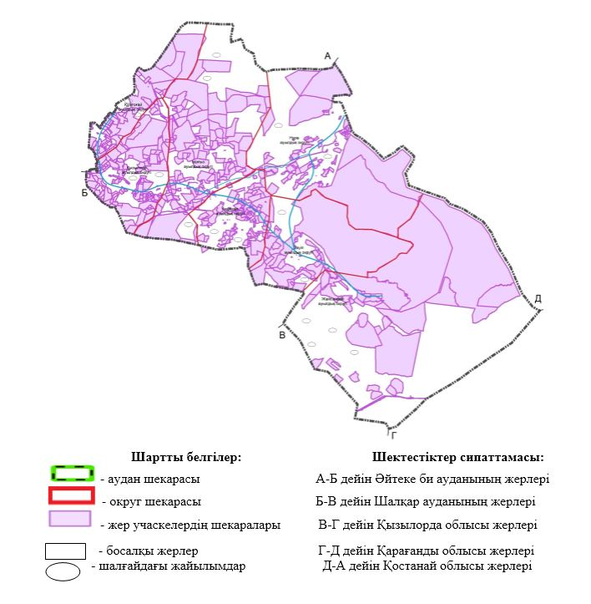

|  |  |
| --- | --- |
|  | Ырғыз ауданы бойынша 2018-2019 жылдарға арналған жайылымдарды басқару және оларды пайдалану жөніндегі жоспарға 7-қосымша |

**Ауыл шаруашылығы жануарларын жаюдың және айдаудың маусымдық маршруттарын белгілейтін жайылымдарды пайдалану жөніндегі күнтізбелік графигі**

|  |  |  |  |  |
| --- | --- | --- | --- | --- |
| № | Ауылдық округ атауы | Шалғай жайылымға малдардың айдап шығарылу мерзімі | Шалғай жайылымнан малдардың қайтарылу мерзімі | Ескерту |
| 1 | Ырғыз | Сәуірдің бірінші жартысы | Қазан екінші онкүндігі |  |
| 2 | Аманкол | Сәуірдің бірінші жартысы | Қазан екінші онкүндігі |  |
| 3 | Қызылжар | Сәуірдің бірінші жартысы | Қазан екінші онкүндігі |  |
| 4 | Құмтоғай | Сәуірдің бірінші жартысы | Қазан екінші онкүндігі |  |
| 5 | Нұра | Сәуірдің бірінші жартысы | Қазан екінші онкүндігі |  |
| 6 | Тәуіп | Сәуірдің бірінші жартысы | Қазан екінші онкүндігі |  |
| 7 | Жайсаңбай | Сәуірдің бірінші жартысы | Қазан екінші онкүндігі |  |

© 2012. Қазақстан Республикасы Әділет министрлігінің «Қазақстан Республикасының Заңнама және құқықтық ақпарат институты» ШЖҚ РМК